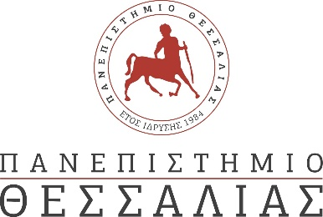

**ΔΕΛΤΙΟ ΤΥΠΟΥ**

**Εθελοντική Αιμοδοσία στις 4 Δεκεμβρίου 2024 στη Σχολή Γεωπονικών Επιστημών**

Την Τετάρτη 4 Δεκεμβρίου 2024 έχει προγραμματιστεί εθελοντική αιμοδοσία από τις 10:00 έως τις 14:00, στον προαύλιο χώρο της Σχολής Γεωπονικών Επιστημών προκειμένου να ενισχυθεί η Τράπεζα Αίματος της Σχολής, η οποία αυτή τη στιγμή μετρά 12 χρόνια ύπαρξης.

Οι απαιτήσεις σε αίμα έχουν αυξηθεί και τα αιτήματα που δέχεται τόσο από το προσωπικό όσο και από τους φοιτητές της Σχολής είναι πάρα πολλά με αποτέλεσμα τα αποθέματα που έχει συνεχώς να μειώνονται.  
Ως εκ τούτου, παρακαλούνται όσα μέλη της Σχολής, μπορούν και θέλουν, να αιμοδοτήσουν ενισχύοντας αυτή την προσπάθεια που καταβάλλεται εδώ και χρόνια.

**ΜΗΝ ΞΕΧΝΑΤΕ!!!!!!**

**ΤΟ ΑΙΜΑ ΕΙΝΑΙ ΔΩΡΟ ΖΩΗΣ!!!!!!!!!**